目 录
地区生产总值（GDP） | 1
昌吉州GDP增速走势 | 1
各县市地区生产总值（GDP） | 2
农业 | 3
规上工业 | 4
规模以上工业增加值增速图 | 4
规上工业产品产量 | 6
规上工业能源消费 | 7
规上工业能源生产量 | 8
固定资产投资（不含农户） | 8
房地产开发 | 9
商品房销售面积增速图 | 9
限额以上社会消费品零售总额 | 10
限额以上社会消费品零售总额增速图 | 10
财政收支 | 11
一般公共预算收入增速图 | 12
税务部门税收收入（含中央级税收） | 12
金融机构存贷款 | 13
居民消费价格指数（CPI） | 14
工业生产者出厂价格指数（PPI） | 14
招商引资、外贸进出口、邮政电信业务 | 15
住房公积金 | 15
劳动保障 | 16
2022年、2023年领取失业保障金人数对比图 | 16
居民人均可支配收入 | 16
注：以上指标除地区生产总值外，均不含兵团；由于小数进位，分项合计与总计略有差异。
一季度地区生产总值（GDP）
 | 绝对量（亿元） | 增长（%）
昌吉州生产总值 | 472.16 | 7.1
按产业分
第一产业 | 17.67 | 3.1
第二产业 | 257.53 | 13.0
第三产业 | 196.96 | 3.2
按行业分
农林牧渔业 | 19.22 | 3.6
工 业 | 230.25 | 10.1
建筑业 | 27.88 | 27.6
批发和零售业 | 15.11 | 6.7
交通运输、仓储和邮政业 | 28.82 | 16.7
住宿和餐饮业 | 3.98 | 10.6
金融业 | 28.86 | 10.5
房地产业 | 15.21 | 1.7
其他服务业 | 102.82 | -2.1
注：数据为自治区统计局测算反馈数。
2020年以来昌吉州GDP增速走势
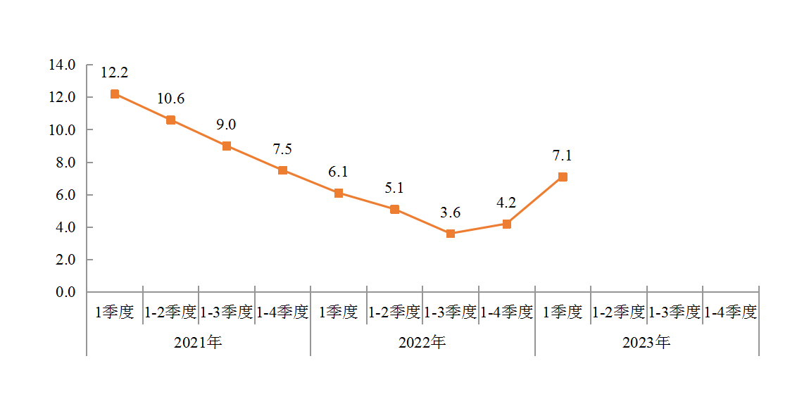

1-5月规上工业
 |  | 绝对量  （亿元） | 增长（%）
规模以上工业增加值 |  |  | 9.4
昌 吉 市 |  |  | -0.9
阜 康 市 |  |  | 7.0
呼图壁县 |  |  | 25.9
玛纳斯县 |  |  | 1.8
奇 台 县 |  |  | 5.6
吉木萨尔县 |  |  | 9.0
木 垒 县 |  |  | 4.6
高新技术产业开发区 |  |  | -20.5
农业园区 |  |  | 27.1
准东经济技术开发区 |  |  | 14.2
规模以上工业增加值增速图
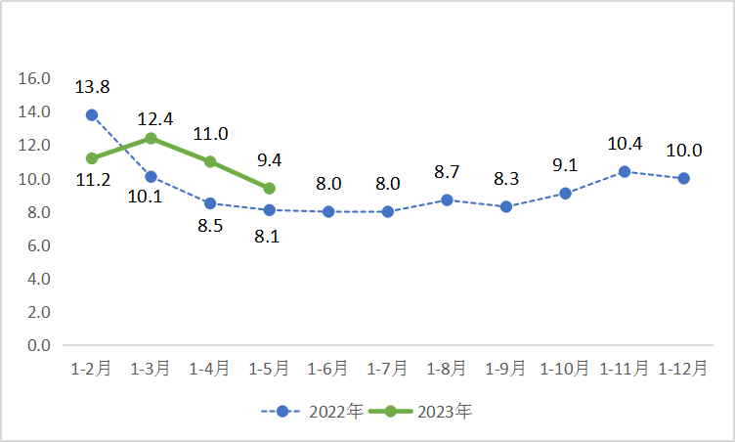

1-5月规上工业
 | 绝对量 | 增长（%）
规模以上工业三大门类增加值（亿元）
采矿业 |  | 47.2
制造业 |  | -2.50
电力热力燃气及水生产和供应业 |  | 16.0
规模以上工业主要行业增加值（亿元）
煤炭开采和洗选业 |  | 47.2
农副食品加工业 |  | 3.7
食品制造业 |  | -15.0
酒、饮料和精制茶制造业 |  | 12.9
石油、煤炭及其他燃料加工业 |  | 8.0
化学原料及化学制品制造业 |  | -8.5
化学纤维制造业 |  | -43.8
橡胶和塑料制品业 |  | 7.2
非金属矿物制品业 |  | -8.3
有色金属冶炼压延业 |  | 2.5
电气机械器材制造业 |  | 66.2
电力热力生产供应业 |  | 15.4
1-5月规上工业
 | 绝对量 | 增长（%）
规模以上工业产品销售率(%、百分点) | 99.5 | -1.8
#轻工业 | 103.9 | 5.8
重工业 | 99.2 | -2.4
规模以上企业主要工业产品产量
小麦粉（万吨） | 28.13 | -24.7
饲料（万吨） | 25.94 | 18.1
精制食用植物油（万吨） | 18.24 | 16.2
乳制品（万吨） | 6.75 | -36.4
烧碱（万吨） | 37.02 | 3.8
电石（折300升/千克，万吨） | 110.58 | -2.0
尿素（折含氮100%，万吨） | 30.19 | 8.1
聚氯乙烯树脂（PVC，万吨） | 52.84 | 1.9
聚酯（万吨） | 9.23 | 21.7
硅（万吨） | 9.94 | -12.1
多晶硅（万吨） | 6.04 | 12.3
粘胶短纤维（万吨） | 1.25 | -56.4
水泥（万吨） | 104.13 | 38.8
石墨及碳素制品（万吨） | 62.59 | 12.8
钢材（万吨） | 38.22 | 1.0
电解铝（万吨） | 131.98 | 4.2
铝合金（万吨） | 12.28 | -54.3
变压器（万千伏安） | 3689.70 | 54.2
电力电缆（万千米） | 3.21 | 70.6
1.4-丁二醇（万吨） | 18.48 | 6.7
PTMEG（万吨） | 4.01 | 67.9
三聚氰胺（万吨） | 11.65 | 2.1

5月规上工业产品价格
 | 绝对量 | 增长（%）
大宗工业产品价格（元/吨、当月数，不含税，增速与去年同期当月对比）
露天煤(沫煤) | 131 |  | -3.6
聚 酯 | 10059 |  | -41.3
尿 素 | 2102 |  | -16.3
三聚氰胺 | 5775 |  | -36.0
pvc | 5182 |  | -31.9
烧 碱 | 2348 |  | -28.2
粘胶纤维 | 11328 |  | -2.8
水 泥 | 341 |  | -3.6
电 石 | 2778 |  | -7.7
电解铝 | 15703 |  | -11.9
多晶硅 | 107253 |  | -50.3
1.4-丁二醇 | 10600 |  | -43.9
PTMEG | 19200 |  | -41.9
1-5月能源消费
 | 绝对量 | 增长（%）
规模以上工业综合能源消费量（万吨标准煤） | 1932.72 | 2.9
全社会用电量（亿千瓦小时） | 481.88 | 1.7
#工业用电 | 334.56 | 3.0
1-5月规上工业能源生产量
 | 绝对量 | 增长（%）
原煤（万吨） | 8567.64 | 27.0
焦炭（万吨） | 122.05 | 21.5
发电量（亿千瓦时） | 703.73 | 4.6

1-5月固定资产投资（不含农户）
 |  | 绝对量（亿元） | 增长（%）
固定资产投资 |  |  | 46.3
#本年新开工项目个数 |  | 111 | -
投产项目个数（个） |  | 7 | -
按县市分（园区单列）
昌 吉 市 |  |  | -10.6
阜 康 市 |  |  | 104.6
呼图壁县 |  |  | 85.5
玛纳斯县 |  |  | 4.5
奇 台 县 |  |  | 48.7
吉木萨尔县 |  |  | 82.1
木 垒 县 |  |  | 17.9
高新技术产业开发区 |  |  | 33.9
农业园区 |  |  | 10.8
准东经济技术开发区 |  |  | 70.9
按三次产业划分

第一产业 |  |  | 69.6
第二产业 |  |  | 78.1
#工业 |  |  | 78.1
第三产业 |  |  | -10.0

1-5月房地产开发
 |  | 绝对量 | 增长（%）
房地产完成投资（亿元） |  | 11.11 | -14.3
按县市分：
昌 吉 市 |  | 7.97 | -23.8
阜 康 市 |  | 0.13 | 141.8
呼图壁县 |  | 0.12 | -64.2
玛纳斯县 |  | 0.19 | -32.4
奇 台 县 |  | 1.56 | 78.5
吉木萨尔县 |  | 1.02 | 58.0
木 垒 县 |  | 0.11 | -61.7
房屋施工面积（万平方米) |  | 896.52 | -10.3
#住宅 |  | 649.07 | -9.2
商品房销售面积（万平方米) |  | 35.86 | 8.7
#住宅 |  | 33.18 | 6.1
商品房销售额（亿元） |  | 17.94 | 7.0
#住宅 |  | 16.05 | 3.1
商品房销售面积增速图
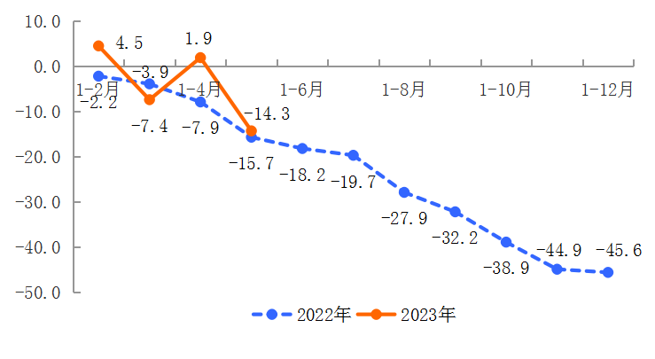
备注：非住宅类包含办公楼、商业营业用房、其它。
1-5月限额以上社会消费品零售总额
 |  | 绝对量（亿元） | 增长（%）
限额以上社会消费品零售总额 |  | 38.76 | 2.7
按县市分
昌 吉 市 |  | 28.58 | 1.4
阜 康 市 |  | 1.89 | 13.1
呼图壁县 |  | 1.17 | -7.3
玛纳斯县 |  | 1.51 | 18.8
奇 台 县 |  | 2.08 | 34.4
吉木萨尔县 |  | 2.79 | -6.4
木 垒 县 |  | 0.73 | -12.0
按消费形态分
餐饮收入 |  | 1.71 | 14.8
商品零售 |  | 37.04 | 2.2
按销售单位所在地分
城 镇 |  | 27.94 | 9.3
#城区 |  | 23.40 | 7.8
乡 村 |  | 10.81 | -11.3
限额以上社会消费品零售总额增速图
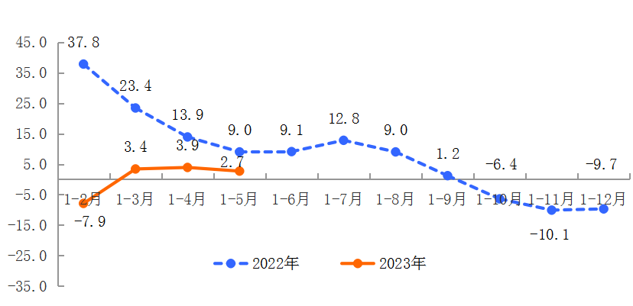
1-4月规上服务业
 |  | 绝对量（亿元） | 增长（%）
规上服务业营业收入 |  | 119.80 | 15.6
按县市分
昌 吉 市 |  | 48.21 | 20.3
阜 康 市 |  | 7.97 | 8.1
呼图壁县 |  | 2.67 | -33.8
玛纳斯县 |  | 7.33 | -0.3
奇 台 县 |  | 34.95 | 61.2
吉木萨尔县 |  | 18.63 | -19.3
木 垒 县 |  | 0.04
按主要门类分
交通运输、仓储和邮政业 |  | 83.91 | 15.0
信息传输、软件和信息技术服务业 |  | 15.29 | -9.5
房地产业 |  | 4.38 | 244.9
租赁和商务服务业 |  | 13.47 | 44.1
科学研究和技术服务业 |  | 1.21 | -18.8
水利、环境和公共设施管理业 |  | 1.11 | -14.0
居民服务、修理和其他服务业 |  | 0.37 | 37.0

1-5月财政收支
 |  | 绝对量  （亿元） |  | 增长（%）
一般公共预算收入 |  | 102.78 |  | 2.4
1.一般公共预算收入按县市分
昌 吉 市 |  | 13.13 |  | 5.6
阜 康 市 |  | 8.94 |  | -21.51
呼图壁县 |  | 5.53 |  | 7.0
玛纳斯县 |  | 3.83 |  | 10.0
奇 台 县 |  | 3.52 |  | -17.8
吉木萨尔县 |  | 3.24 |  | 19.2
木 垒 县 |  | 2.15 |  | 39.9
高新技术产业开发区 |  | 2.26 |  | 32.3
农业园区 |  | 2.26 |  | 10.5
准东经济技术开发区 |  | 51.89 |  | -2.5
2.按税种分
# 增值税 |  | 31.02 |  | -6.0
企业所得税 |  | 19.56 |  | -26.9
个人所得税 |  | 2.67 |  | 55.3
一般公共预算支出 |  | 134.60 |  | 7.0
1.一般公共预算支出按县市分
昌 吉 市 |  | 21.15 |  | 5.7
阜 康 市 |  | 21.77 |  | 0.2
呼图壁县 |  | 13.86 |  | 18.5
玛纳斯县 |  | 14.43 |  | 39.2
奇 台 县 |  | 17.83 |  | -1.3
吉木萨尔县 |  | 10.76 |  | -0.3
木 垒 县 | 10.17 |  | 31.7
高新技术产业开发区 | 0.68 |  | -41.6
农业园区 | 1.21 |  | 20.5
准东经济技术开发区 | 4.23 |  | 14.2
2.按支出类型分
农林水支出 | 22.52 |  | 62.4
教育支出 | 17.96 |  | -1.3
卫生健康支出 | 15.14 |  | 30.7
一般公共服务 | 12.40 |  | -0.8
城乡社区支出 | 23.34 |  | 4.6
一般公共预算收入增速图
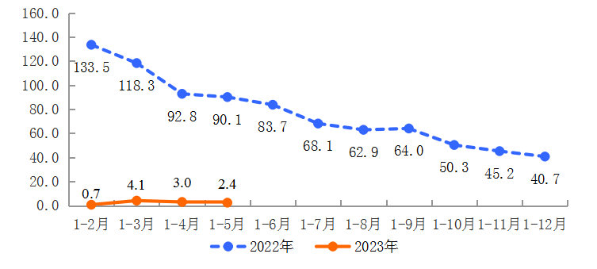
备注：昌吉市财政一般公共预算收入和一般公共预算支出
1-5月税务部门税收收入（含中央级税收）
 | 绝对量 | 增长（%）
税收收入（亿元） | 144.47 | 1.4
#准东经济技术开发区 | 91.86 | -12.6
数据不含高新区、农业园区。

1-5月金融机构存贷款
 | 4月末 | 比年初  增长（%）
金融机构各项存款余额（亿元） | 2455.89 | 5.5
1、住户存款 | 1381.20 | 2.1
2、非金融企业存款 | 617.43 | -2.6
3、财政性存款 | 160.77 | 107.4
4、机关团体存款 | 278.70 | 10.1
金融机构各项贷款余额（亿元） | 2012.51 | 4.8
1、住户贷款 | 559.90 | 10.7
（1）短期贷款 | 255.18 | 28.3
（2）中长期贷款 | 304.72 | -0.7
2、非金融企业贷款及机关团体贷款 | 1441.01 | 2.8
（1）短期贷款 | 456.45 | -2.4
（2）中长期贷款 | 845.45 | 7.6
（3）票据融资 | 138.87 | -6.6
1-5月居民消费价格指数（CPI）
（上年同期=100） | 本月 | 累计 | 增长（%）
居民消费价格指数（昌吉市) | 100.1 | 100.6 | 0.6
食品烟酒 | 102.6 | 102.6 | 2.6
衣 着 | 100.3 | 99.8 | -0.2
居 住 | 98.9 | 99.7 | -0.3
生活用品及服务 | 100.3 | 100.8 | 0.8
交通和通信 | 96.4 | 99.1 | -0.9
教育文化和娱乐 | 100.0 | 100.2 | 0.2
医疗保健 | 99.4 | 99.0 | -1.0
其他用品和服务 | 104.0 | 103.0 | 3.0

1-5月工业生产者出厂价格指数（PPI）
（上年同期=100） | 本月 | 累计 | 增长（%）
工业生产者出厂价格指数(全疆数据) | 89.8 | 93.1 | -6.9
#煤炭开采和洗选业 | 79.2 | 81.6 | -18.4
农副食品加工业 | 96.7 | 103.2 | 3.2
纺织业 | 87.8 | 88.4 | -11.6
石油、煤炭及其他燃料加工业 | 84.3 | 94.0 | -6.0
化学原料和化学制品制造业 | 80.6 | 84.0 | -16.0
化学纤维制造业 | 90.0 | 93.4 | -6.6
非金属矿物制品业 | 91.0 | 96.8 | -3.2
有色金属冶炼和压延加工业 | 87.6 | 87.2 | -12.8
电气机械和器材制造业 | 101.2 | 101.0 | 1.0

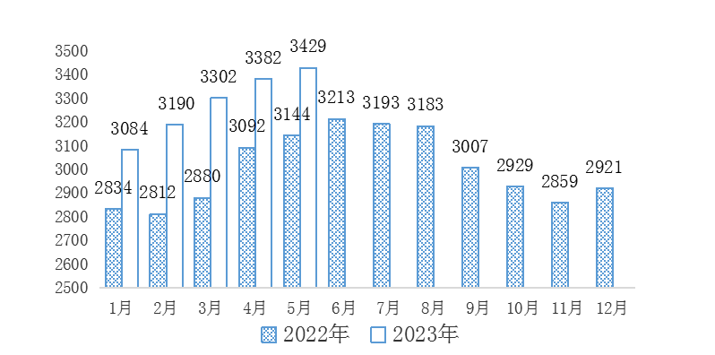
 | 1-5月外贸进出口
 |  |  | 绝对量 |  | 增长（%）
 | 外贸进出口总额（万美元） |  | 4.24 |  | -22.8
 | 出 口 |  | 3.69 |  | -13.6
 | 进 口 |  | 5.55 |  | -54.8
 | 备注：此数据为企业统计数。
 | 1-5月客货运输量
 |  |  | 绝对量 |  | 增长（%）
 | 公路客运量（万人）
 | 公路旅客周转量（万人公里）
 | 公路货物运输量（万吨）
 | 公路货物周转量（万吨公里）
1-5月劳动保障
 |  | 绝对量 |  | 增长（%）
城镇新增就业人数（人） |  | 14369 |  | 5.1
养老保险参保人数（万人） |  | 79.95 |  | -3.2
医疗保险参保人数（万人） |  | 113.43 |  | 0.07
2022年、2023年领取失业保险金人数对比图
1-5月住房公积金
 | 绝对量 |  | 增长（%）
公积金交缴人数（万人） | 16.50 |  | 9.7
公积金归集金额（亿元） | 13.13 |  | 12.3
公积金放贷笔数（笔） | 2366 |  | 35.0
公积金贷款金额（亿元） | 8.34 |  | 33.2
2023年1季度居民人均可支配收入
 |  | 绝对量（元） |  | 增长（%）
城镇居民人均可支配收入 |  | 9317 |  | 4.5
农村居民人均可支配收入 |  | 2838 |  | 7.6

